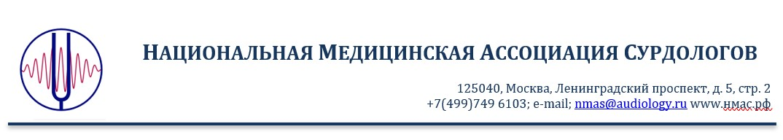

В Национальную медицинскую ассоциацию сурдологов

от ______________________________________________________

(ФИО)

_________________________________________________________

(паспорт, серия, номер, кем и когда выдан)

_________________________________________________________

_________________________________________________________

(должность, место и адрес работы)

_________________________________________________________

_________________________________________________________

(адрес регистрации)

_________________________________________________________

_________________________________________________________

(контактныий телефон, адрес эл. почты)

ЗАЯВЛЕНИЕ

Прошу принять меня в число членов Национальной медицинской ассоциации сурдологов. Устав Национальной медицинской ассоциации сурдологов признаю, с Положением о членстве в Национальной медицинской ассоциации сурдологов ознакомлен и согласен.

Согласен с целями, задачами, правами и обязанностями в рамках членства в Национальной медицинской ассоциации сурдологов.

Обязуюсь соблюдать сроки и обязательства по уплате вступительного и членских взносов Национальной медицинской ассоциации сурдологов.

____________________________
(подпись)

____________________________

(дата)

